Операционное исчисление.

Изображение Лапласа.
Далее мы будем рассматривать следующий класс функций 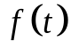 действительного переменного .
1. 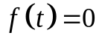 при 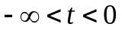.
2. - кусочно-непрерывна ( то есть может иметь лишь конечное число точек разрыва на любом конечном отрезке). Замечу, что ноль тоже конечное число.
3. Для любой функции существует конечное число 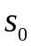, такое, что для достаточно больших выполнено 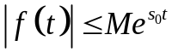, где 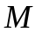, некоторая константа, своя для каждой функции.
4. Для любого конечного отрезка 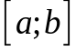 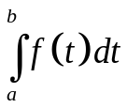 сходится абсолютно.
Рассмотрим конкретную функцию . Число называют показателем роста функции .
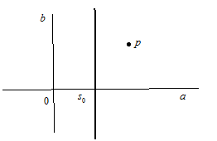
Пусть 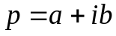, комплексное число, где 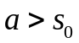.
В соответствие поставим функцию 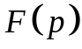 по формуле
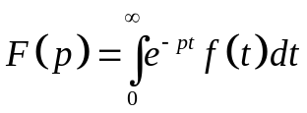
Такое преобразование – называется преобразованием Лапласа.
Функция называется оригиналом, - изображением Лапласа или 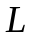- изображением.
В дальнейшем будут использоваться следующие обозначения
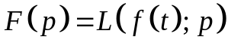, 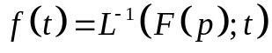, 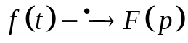, 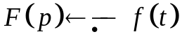.
Заметим, что функция аналитична в полуплоскости 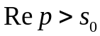.
Так 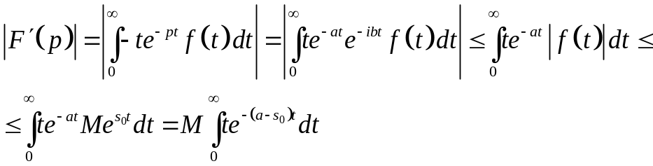
Интеграл 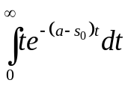 является сходящимся, так как .
Имеет место теорема единственности – без доказательства.
Теорема единственности. Если две непрерывные функции имеют одно и то же изображение, то они тождественно равны.
С помощью данной теоремы покажем, что изображение непрерывной функции не равной тождественно нулю не может быть периодической функцией.
Предположим противное.
Пусть и 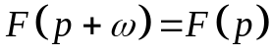 для всех 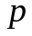 и 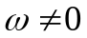.
Тогда 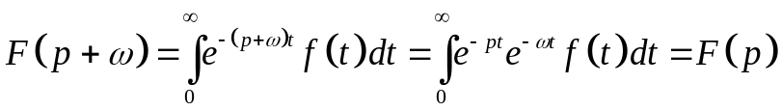.
Тогда является и изображением функции 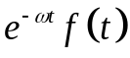. В силу теоремы единственности 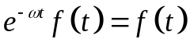, что невозможно, так как . Получили противоречие.
Изображение простейших функций. Свойства изображений.
Единичной функцией или функцией Хевисайда называется функция
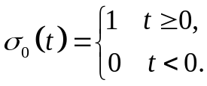
Найдем изображение этой функции в области 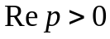.
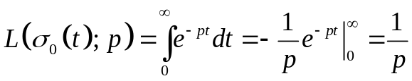.
Таким образом 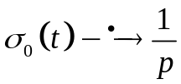.
Аналогично находим изображение для функции 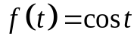. В области
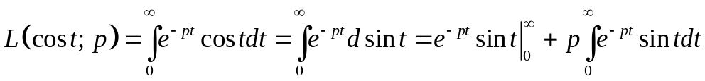
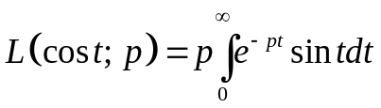
Заметим, что в качестве бесплатного приложения мы получили
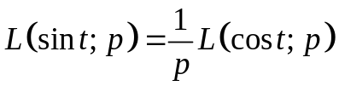
Продолжим
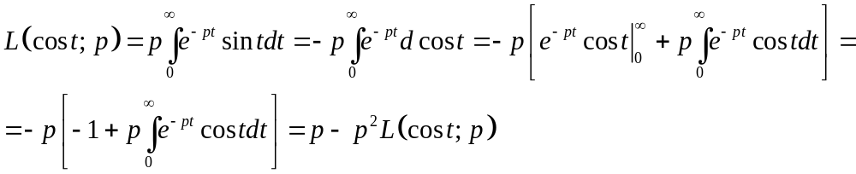
Следовательно
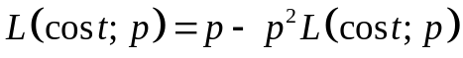
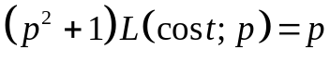
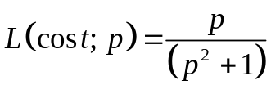
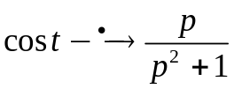
А тогда , как следует из бесплатного приложения
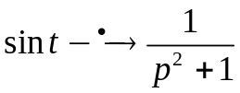
Находим изображение для функции 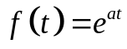. В области 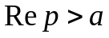
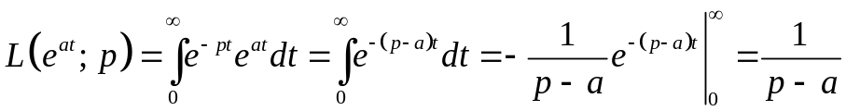.
Тогда
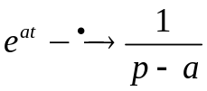
Теорема подобия. Если 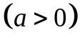, то 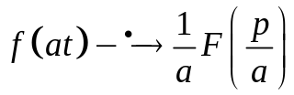.
Доказательство.
Тогда .
На основании данной теоремы имеем
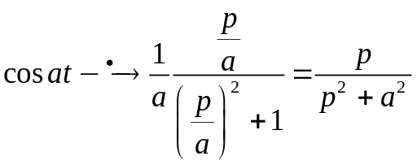
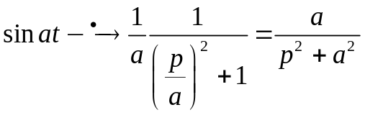
Теорема (свойство линейности). Если А и В постоянные числа, то .
Теорема следует из свойства линейности операции интегрирования.
Пример. Найти изображение функции 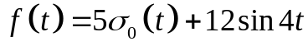.
Имеем
Пример. Найти оригинал изображения 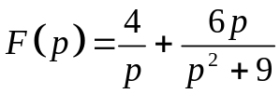.
Представим изображение в виде
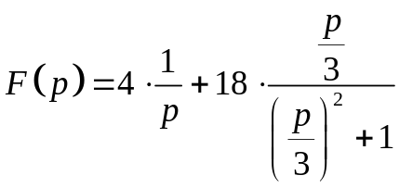
Так как
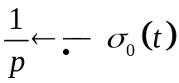, 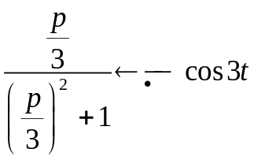, оригинал равен

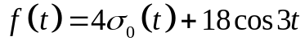
Теорема смещения изображения.
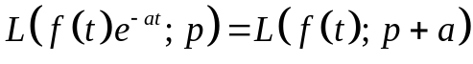
Доказательство. Пусть 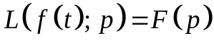. Следовательно 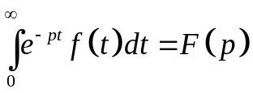
Тогда
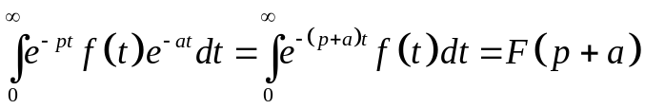
Теорема доказана. Ранее полученная формула , легко получается из данной теоремы 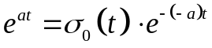. Тогда
.
Пример, Найти изображение функции 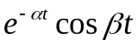.
Так как 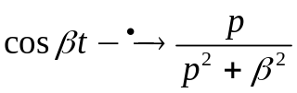, то 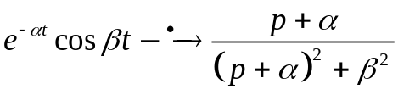
Точно также можно найти изображение функции 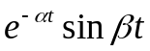. Так как 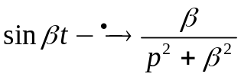, то 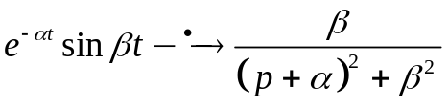
Найдем изображение 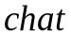. Напомню, что 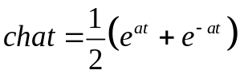
Имеем 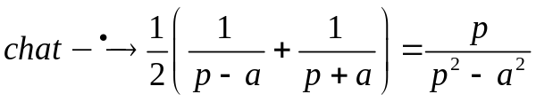
Найдем изображение 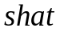. Напомню, что 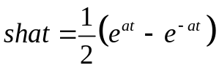
Имеем 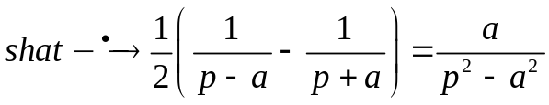
Найти оригинал для изображения
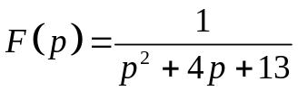
Решение. Представим в виде
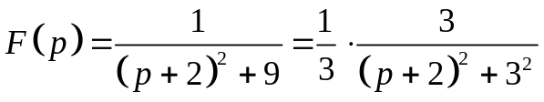.
Так как 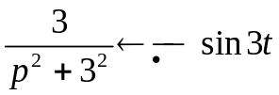, то 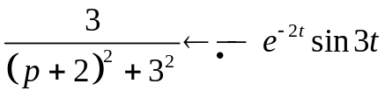
Следовательно
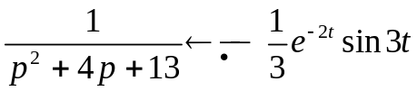
Найти оригинал для изображения
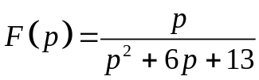
Решение. Представим в виде
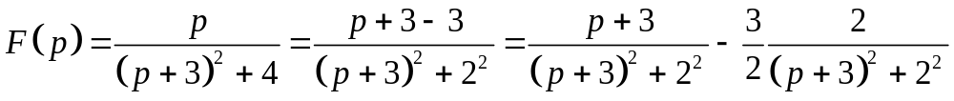.
Так как 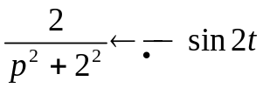, то 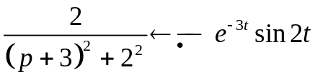.
Так как 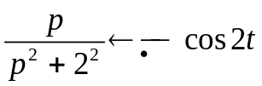, то 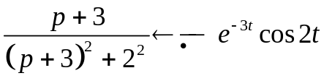.

Следовательно
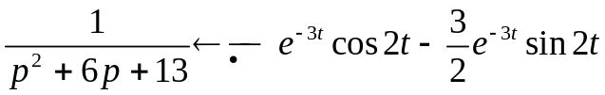
Теорема о дифференцировании изображения.
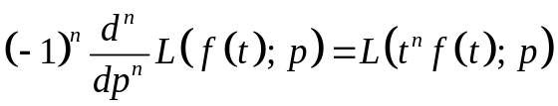
Доказательство.
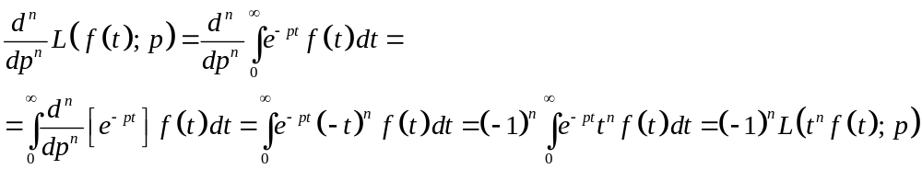
Следовательно
Пример. Так как , то 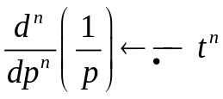.
Получаем 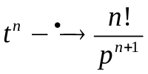. В частности 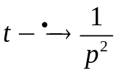.
Пример. Найти изображение 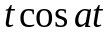
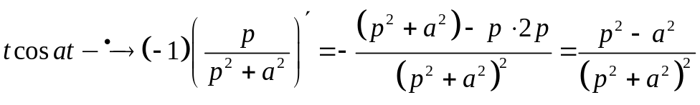
Теорема о дифференцировании оригинала.
Справедлива формула 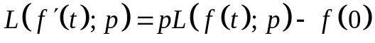, в предположении, что функция непрерывна, имеет кусочно-непрерывную производную 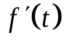 с разрывами первого рода при 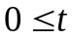.
Доказательство.
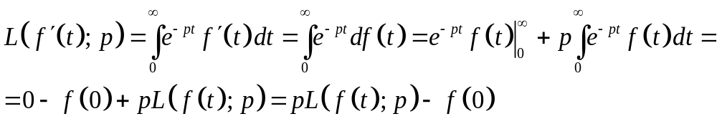
Следствие.
Справедлива формула.
при , если 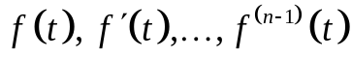 непрерывны, а 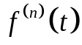 кусочно-непрерывна при и функция и ее производные до порядка включительно имеет показатель роста .

Теорема об интегрировании оригинала. 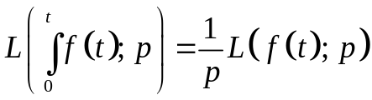
Доказательство.
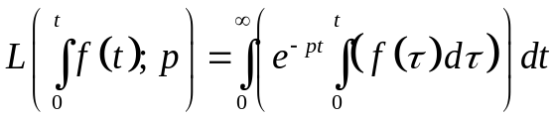
Изменяем порядок интегрирования
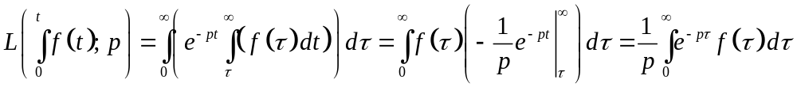
Получаем

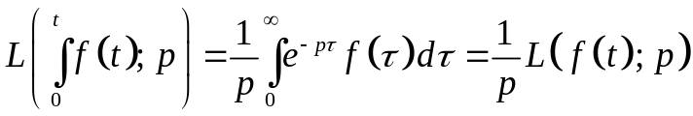.
Теорема об интегрировании изображения.
Если
Тогда если интеграл 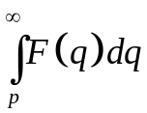 сходится, то он является изображением функции 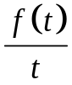.
Имеем 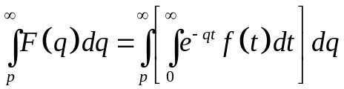
Изменяя порядок интегрирования, имеем
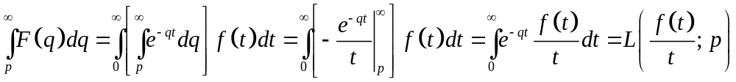
В качестве бесплатного бонуса, получаем
СЛЕДСТВИЕ
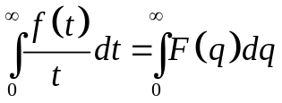
Пример. Найти изображение 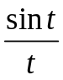. Изображение 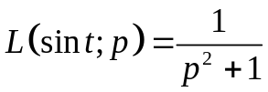.
По доказанной выше теореме 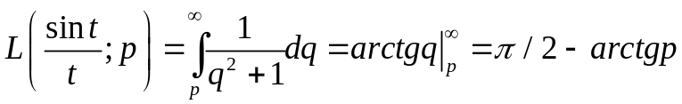
Как следствие имеем 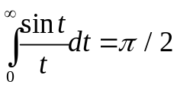
Теорема о запаздывании оригинала. Пусть при 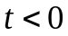. Тогда 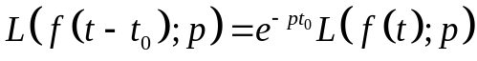, при 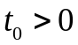.
Доказательство.
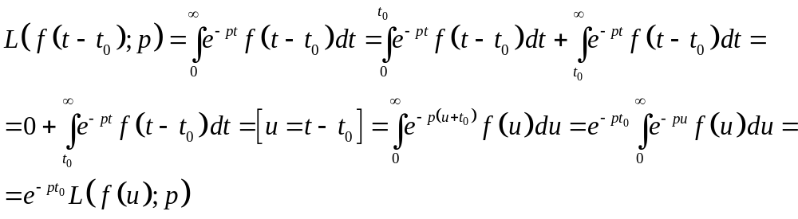
Пример. Пусть 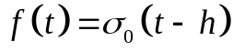, 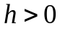
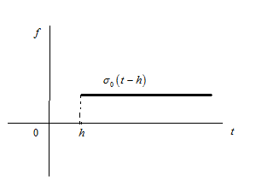
Тогда
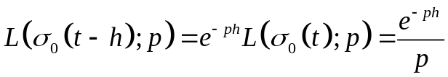
Пример. Пусть 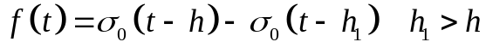
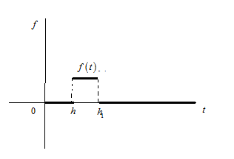
Пример. Пусть периодическая при 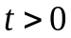 функция с периодом 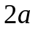.
На полуинтервале 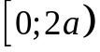она определена соотношением 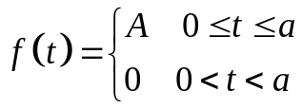.
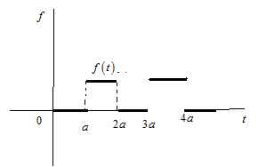

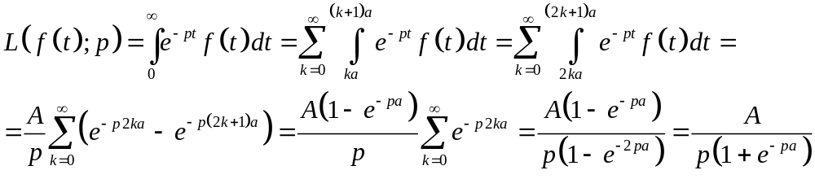
Определение.
Сверткой функций 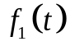 и 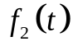 называется выражение 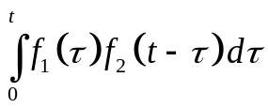.
Свертка функций и обозначается символом 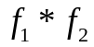.
Покажем, что 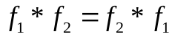
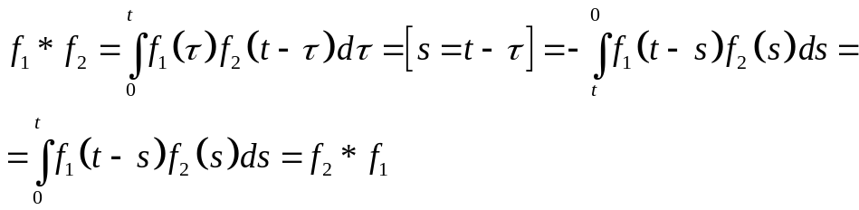
Теорема. Преобразование Лапласа от свертки функций и равно произведению преобразований от и .
Доказательство.
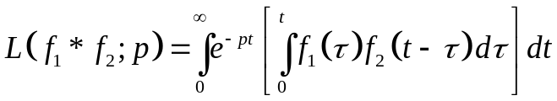
Изменяем порядок интегрирования
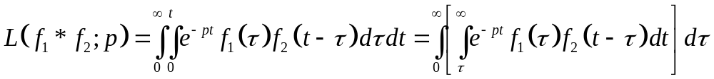
Во внутреннем интеграле сделаем замену
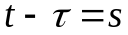

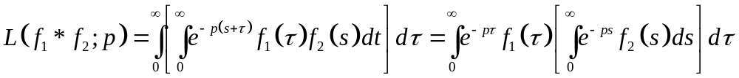
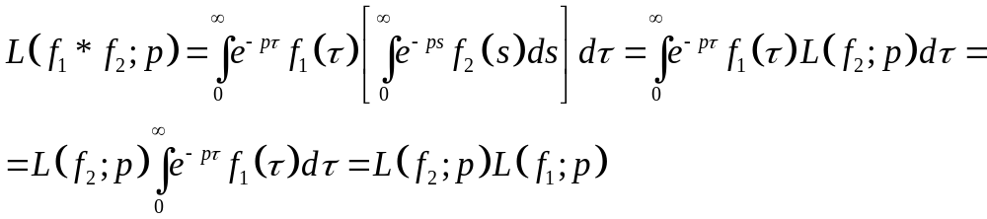
Пример. Найти преобразование Лапласа от функции 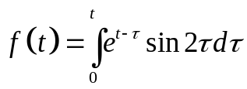.
Данная функция является сверткой функций 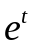 и 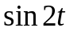.
Так как
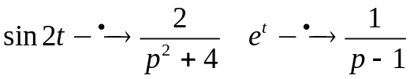,
то
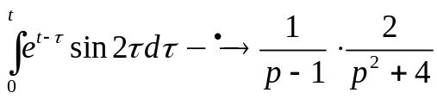
Формула Дюамеля.
Пусть
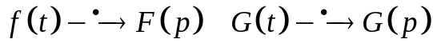.
Тогда 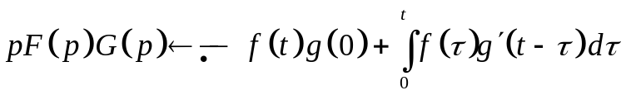.
Доказательство.
Имеем. 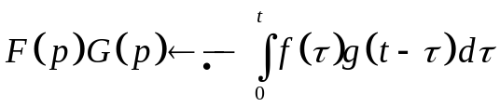
По тереме о дифференцировании оригинала
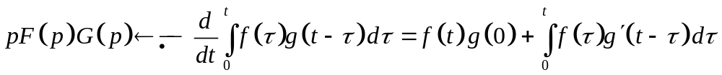

Решение систем линейных дифференциальных уравнений с постоянными коэффициентами.
Покажем на примерах.
Пример. Требуется найти решение системы 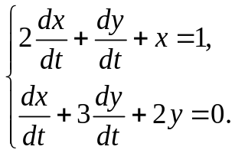
С условиями 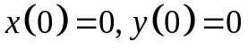.
Применяя преобразование Лапласа, имеем

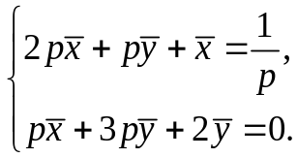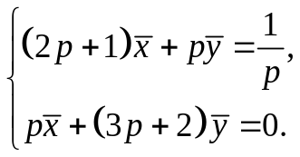

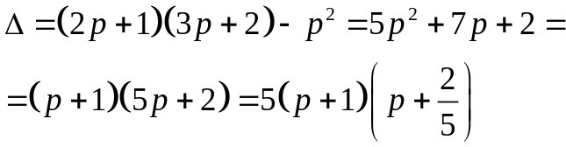
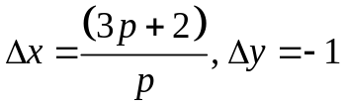
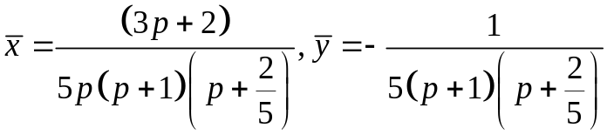
Разложим дроби на простейшие
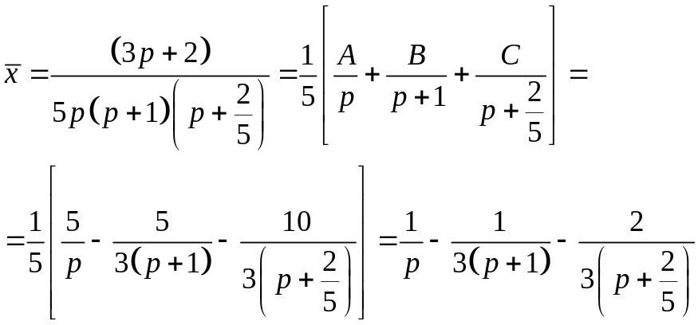
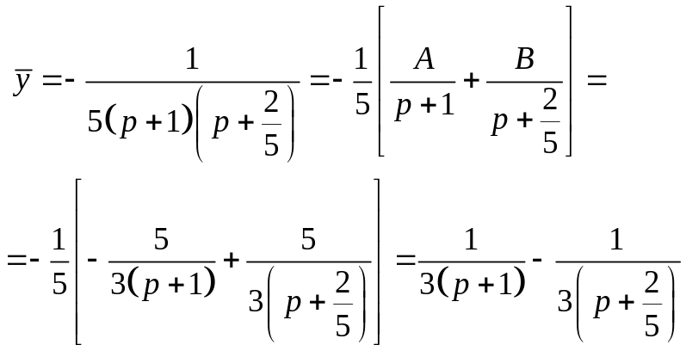
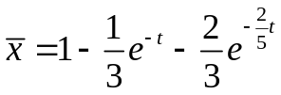
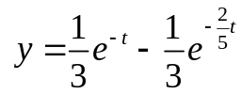
Вычисление интегралов
Пример. Вычислить 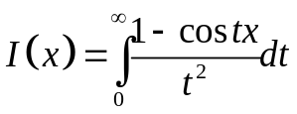.
Имеем
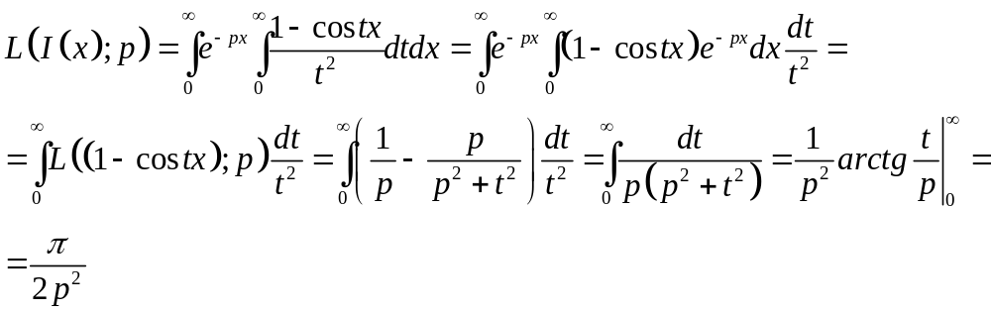
Тогда 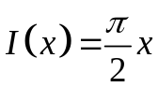при 

